Essa é a logo do site, a principal logo, ela foi escolhida pensando que se o site proposto vai apresentar receitas e outros componentes seria interessante acrescentar uma panela como foco, o nome foi colocado desta forma para que as letras C e K ficassem próximas, pois elas ficaram próximas em designs mais minimalistas como no cabeçalho do site ou como em embalagens.

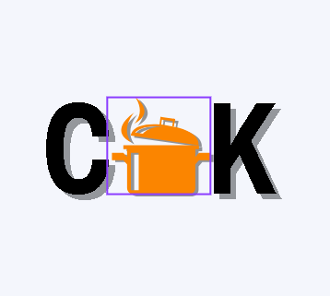Criei essas três versões para representar a marca, posicionei eles dessa forma pensando em trazer uma lembrança da palavra COOK que vem do inglês a palavra cozinhar, pensando nisso posicionei eles de uma forma que fizesse sentido no contexto do site, e então criei outras 2 versões.